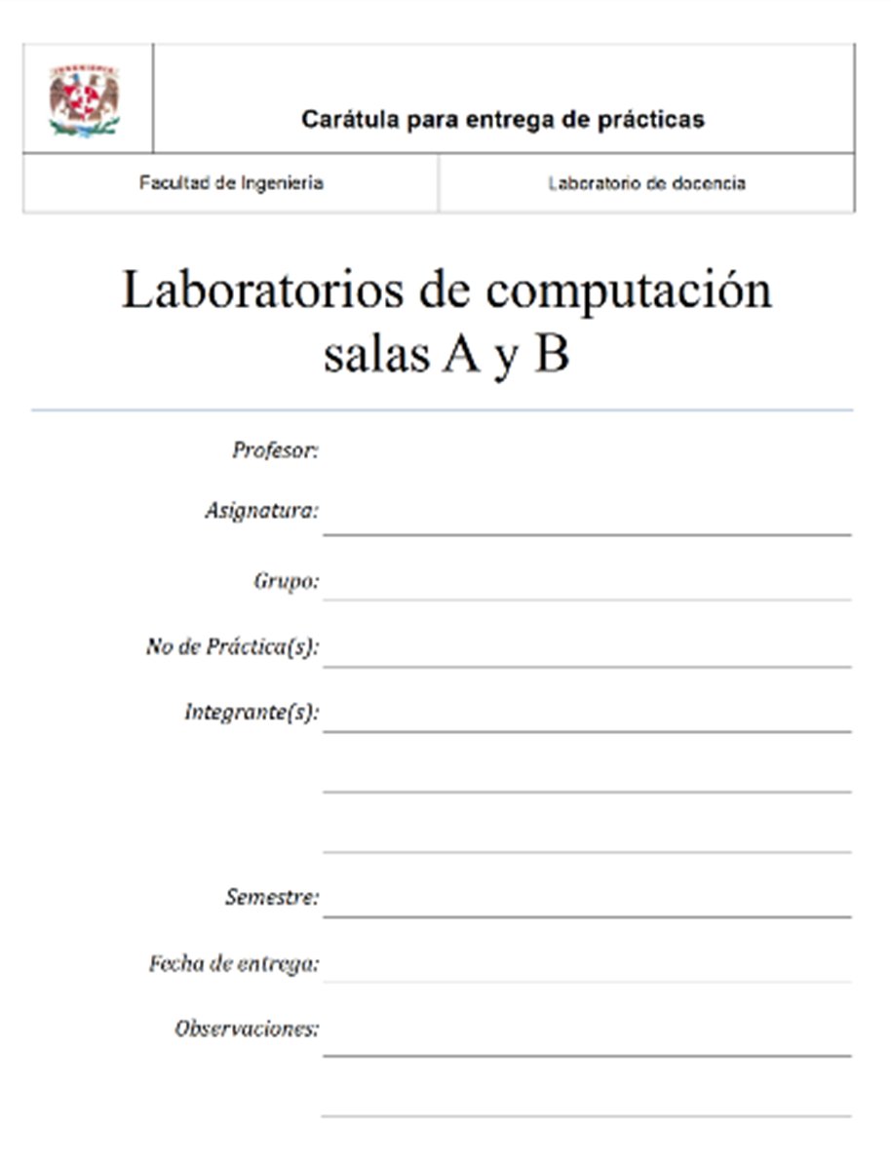

Karina García

Fundamentos Programación

Practica 10

YESSICA ARREGUIN MORA

2018-2

24/04/2018

Introducción:

Esta práctica, consistió en modificar un programa ingresando un comando do-while o while, para poder darle la opción al usuario si quiere seguir ingresando datos al programa o incluso que el propio programa se vuelva repetitivo en caso especiales

Desarrollo:

Uno de los programas principales que hicimos en clase fue el de un contador de números de 1 al 100 que lo que hará es colocar todos los números.

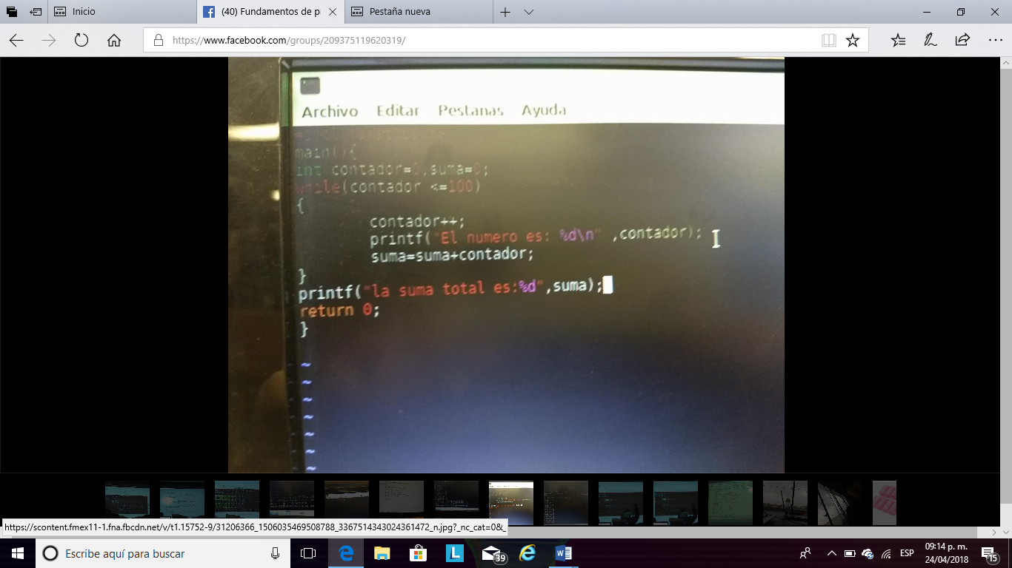

He aquí el programa ejecutado con la suma

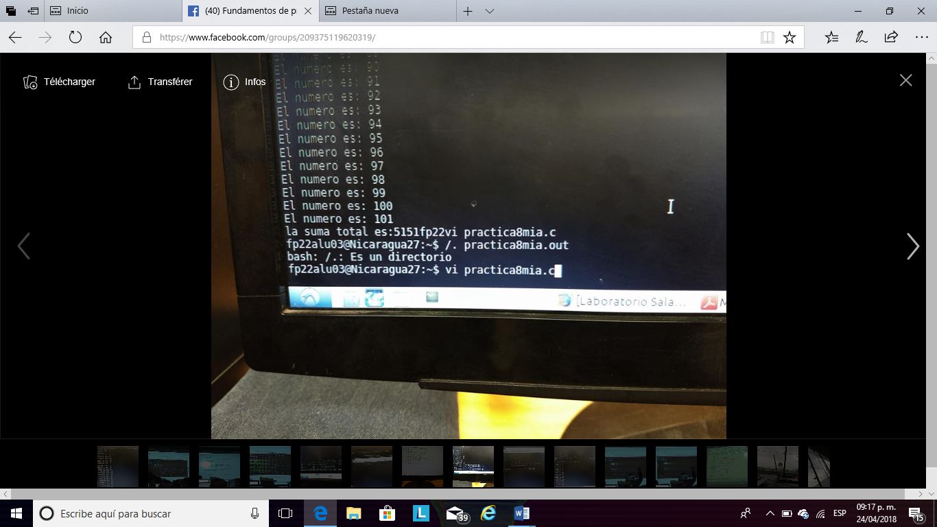

Claro que antes de modificar este programa tuvimos que hacerlo sin el sumando, solo era saber como se ejecutaba cada numero del 1 al 100

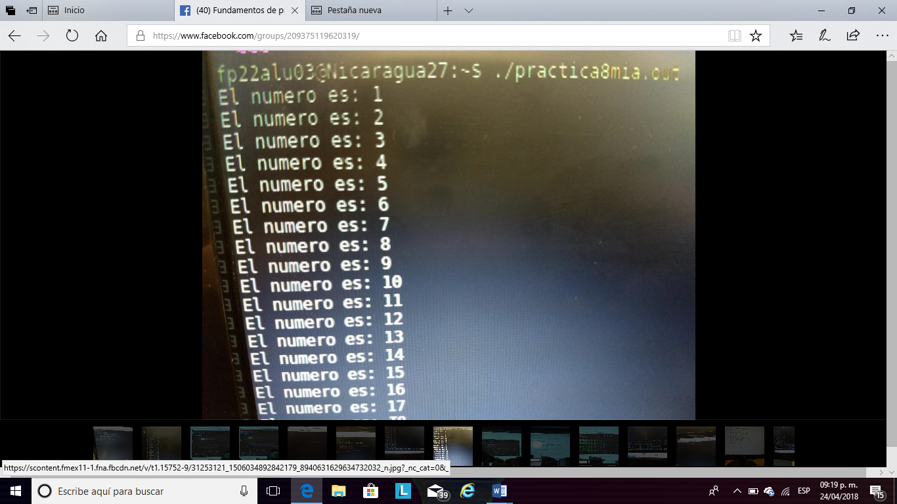

Otro de lo programas que ejecutamos en clase fue uno que vimos en la clase pasada de la práctica donde teníamos que hacer un menú con las condiciones swith-case, y registrar nuestras películas favoritas con su género.

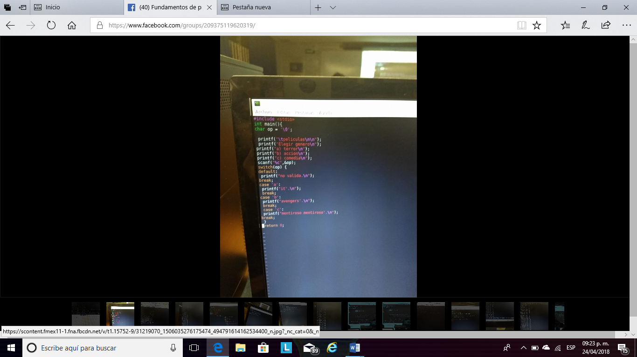

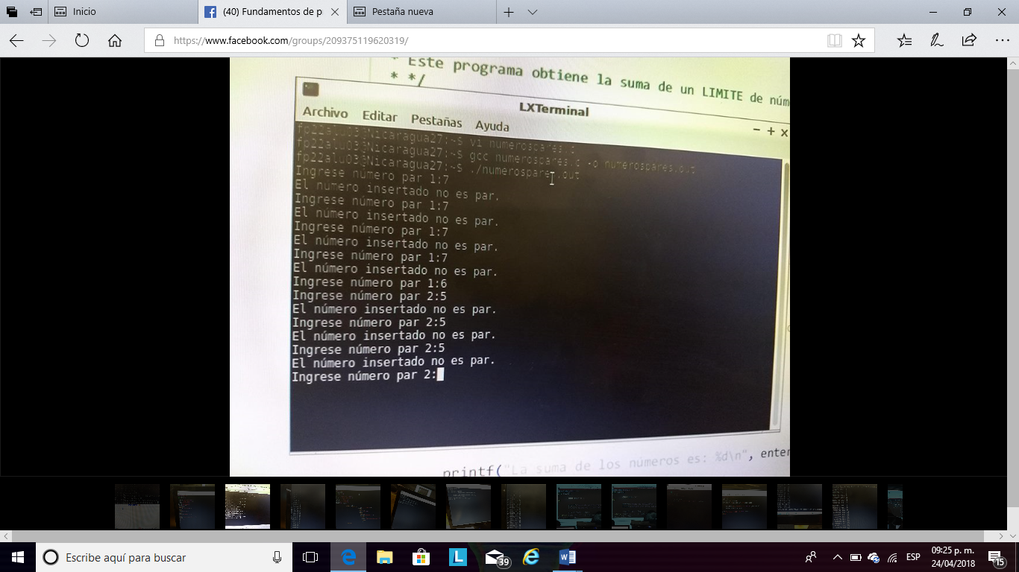

Uno de los programas que también vimos fue el de números pares e impares.

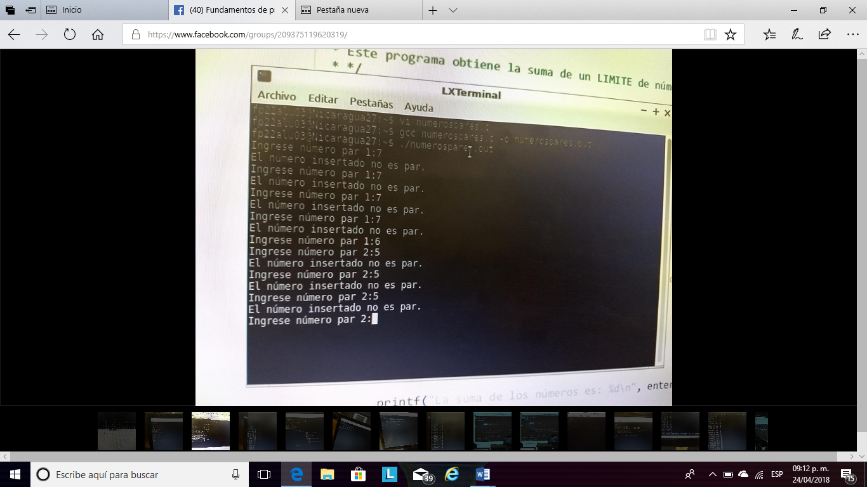

Ejercicios propuestos:

Ejercicio 1

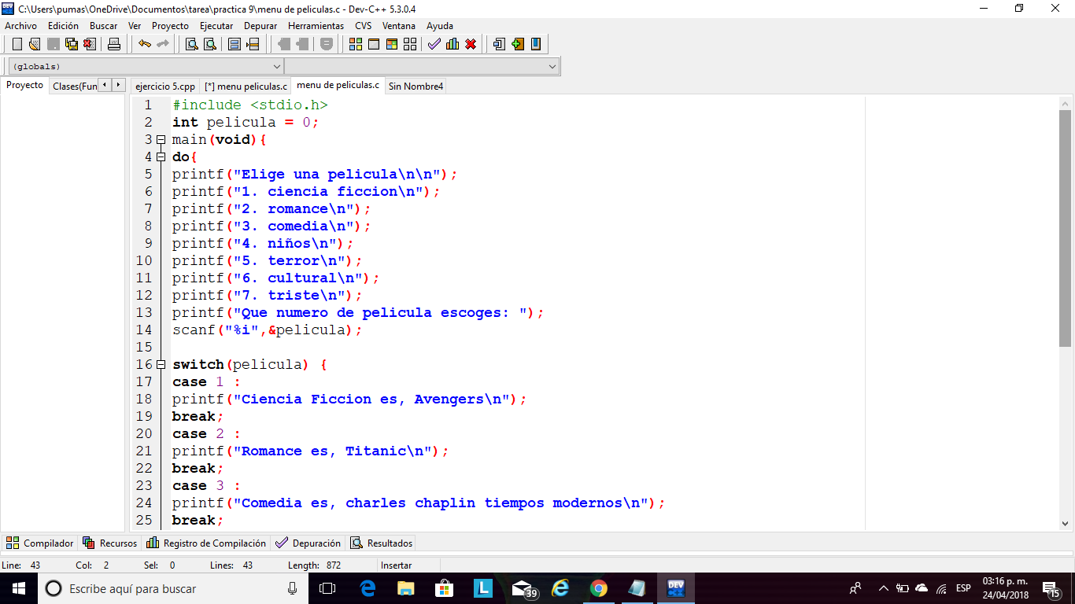

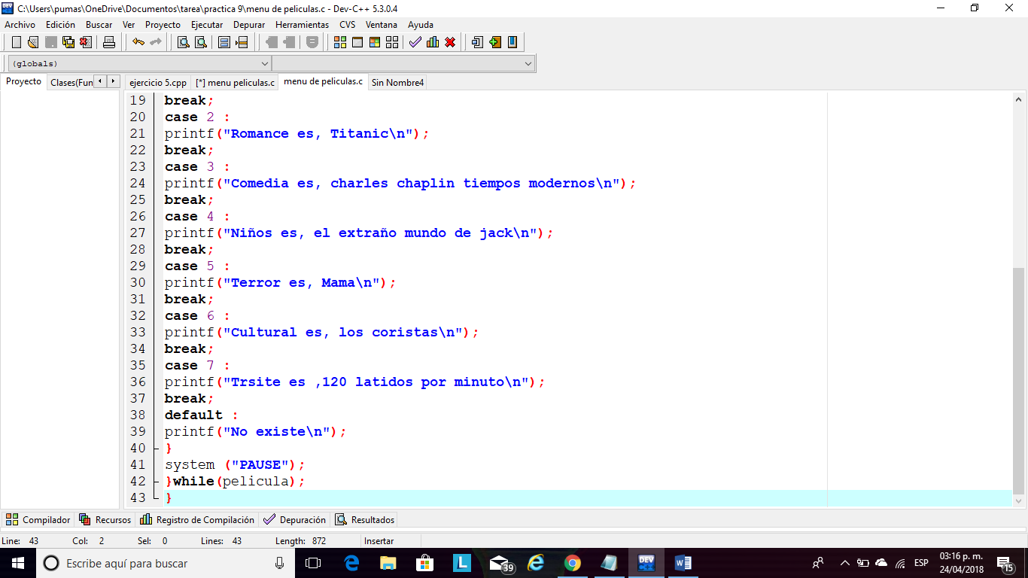

Una vez agregado el do-while se repetir la secuencia que se desea sin salir de ella.

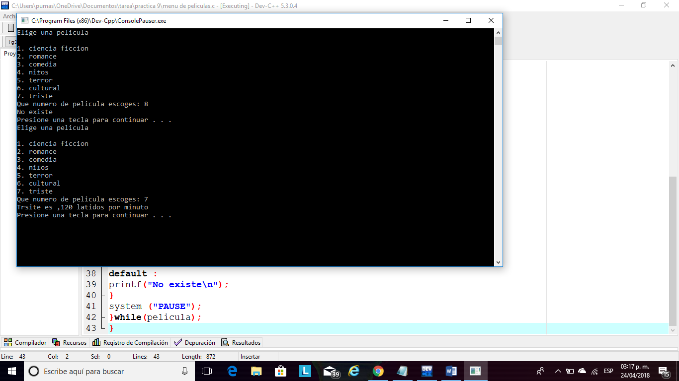

Ejercicio 2

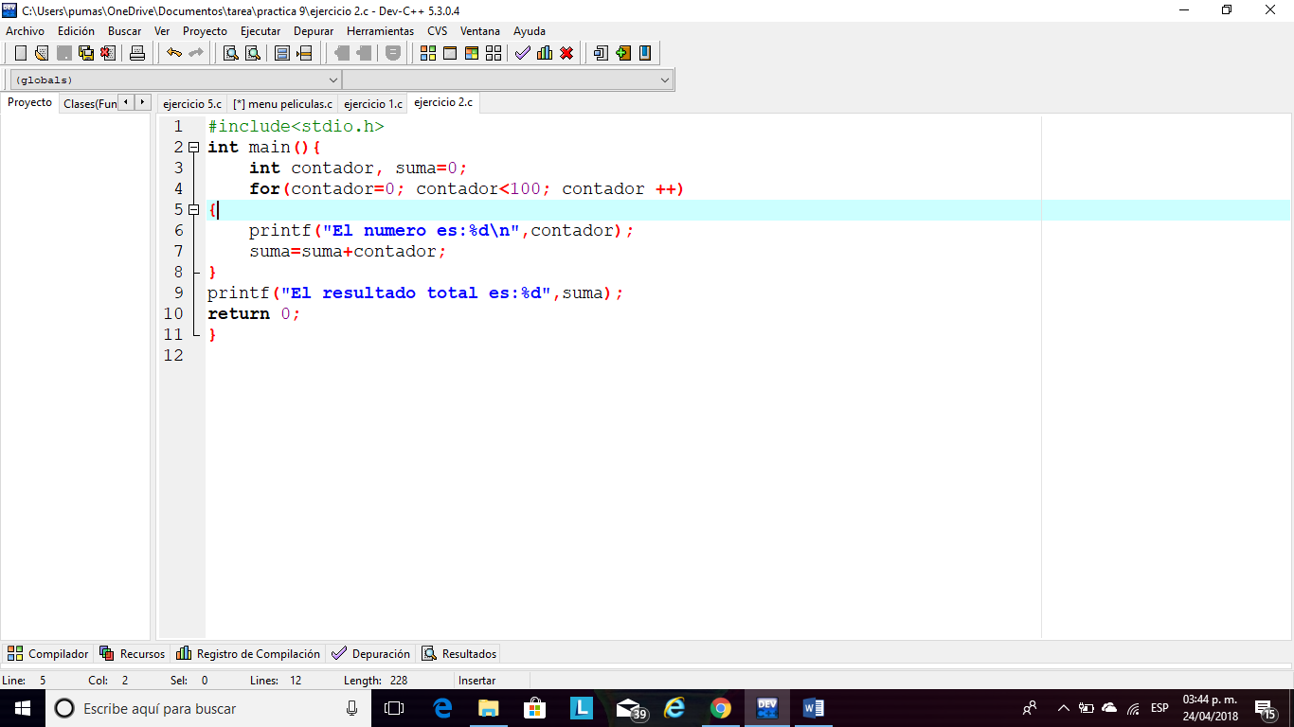

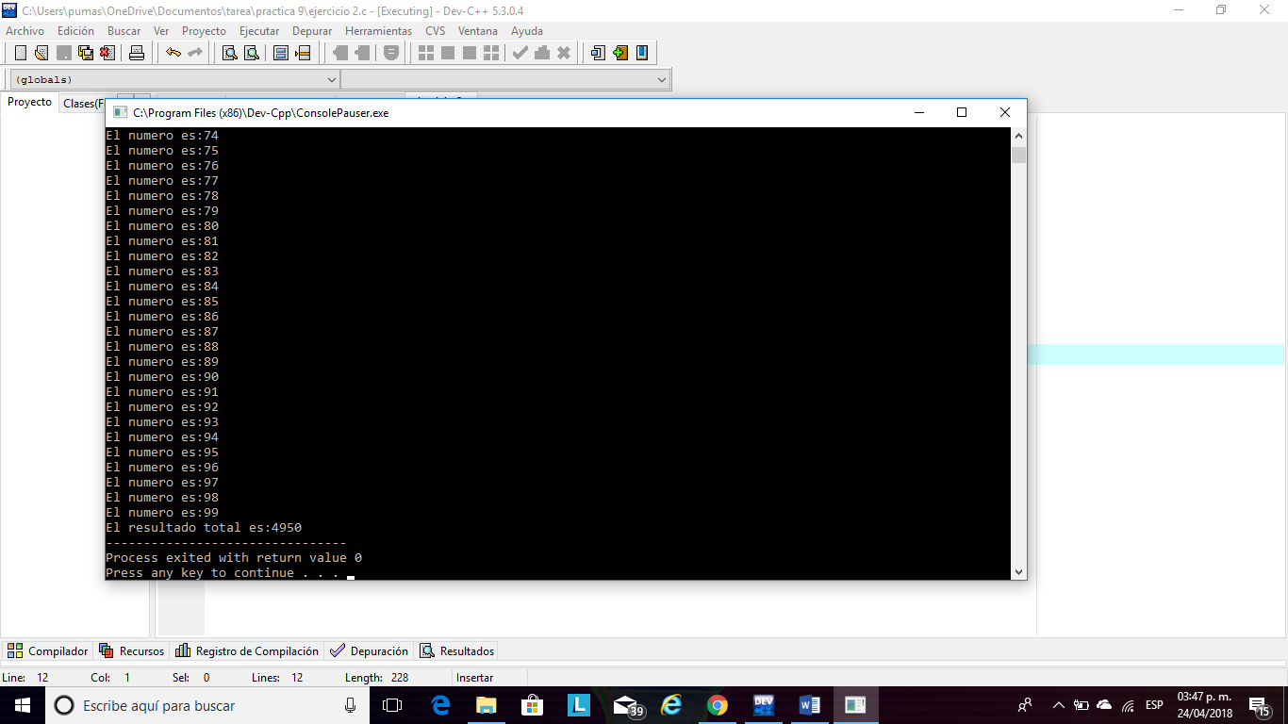

Este es el original y el cambio va a ser en el FOR de un contador<100 a un contador=100

De esta manera quedaría

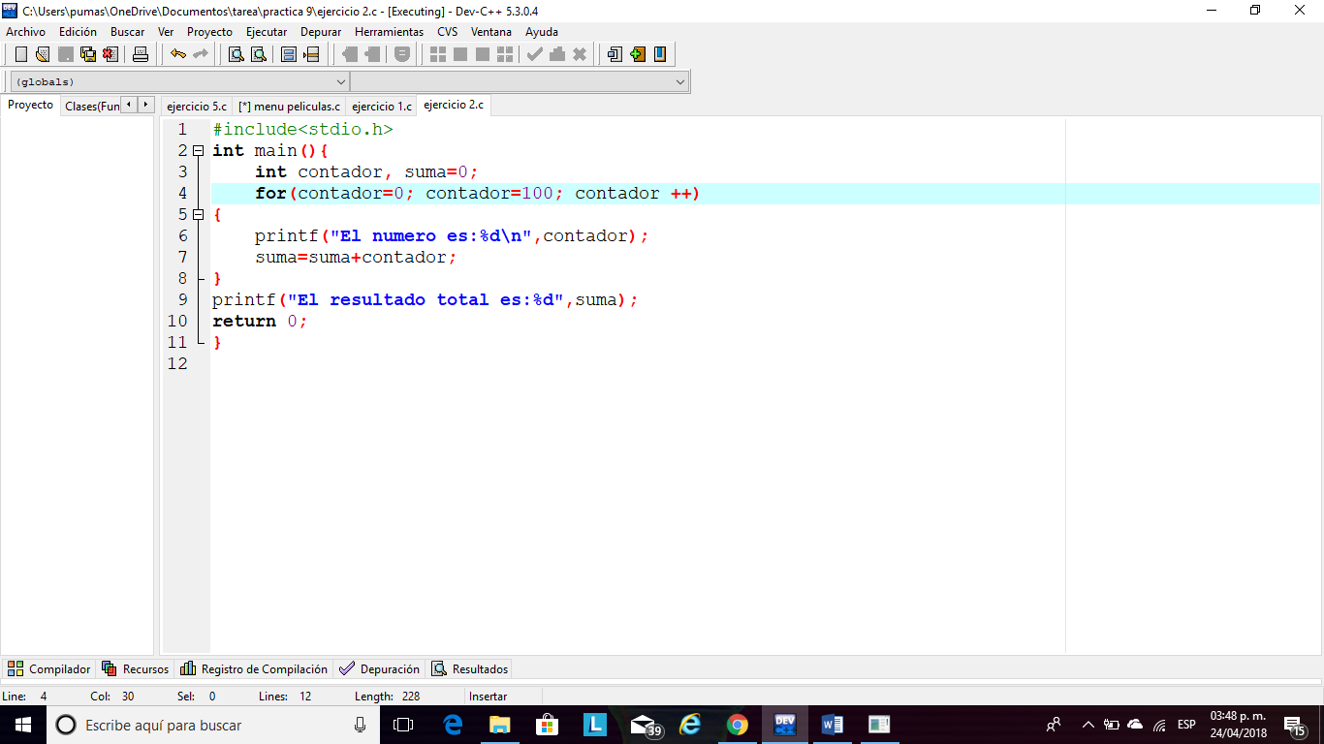

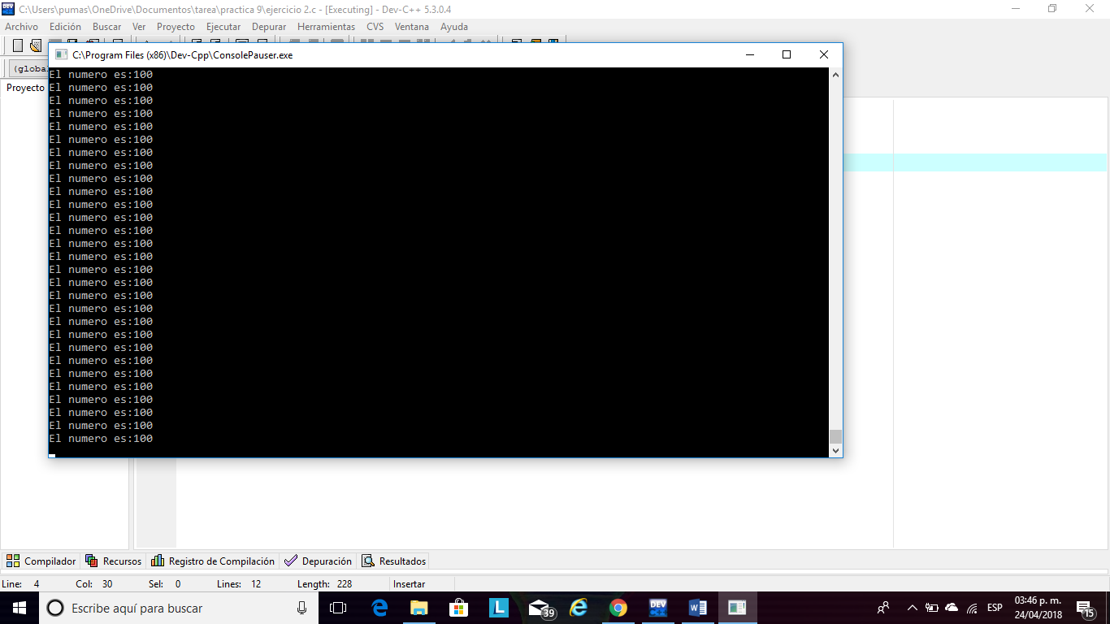

Todos los valores quedarían el que todos los números son iguales a 100, no habrá números menores a 100 se tornara como una constante

Ejercicio 3

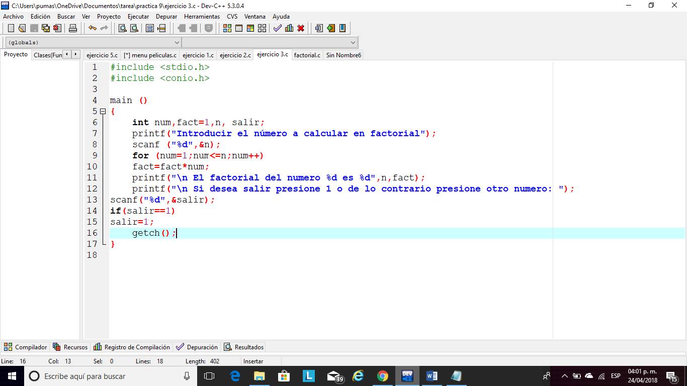

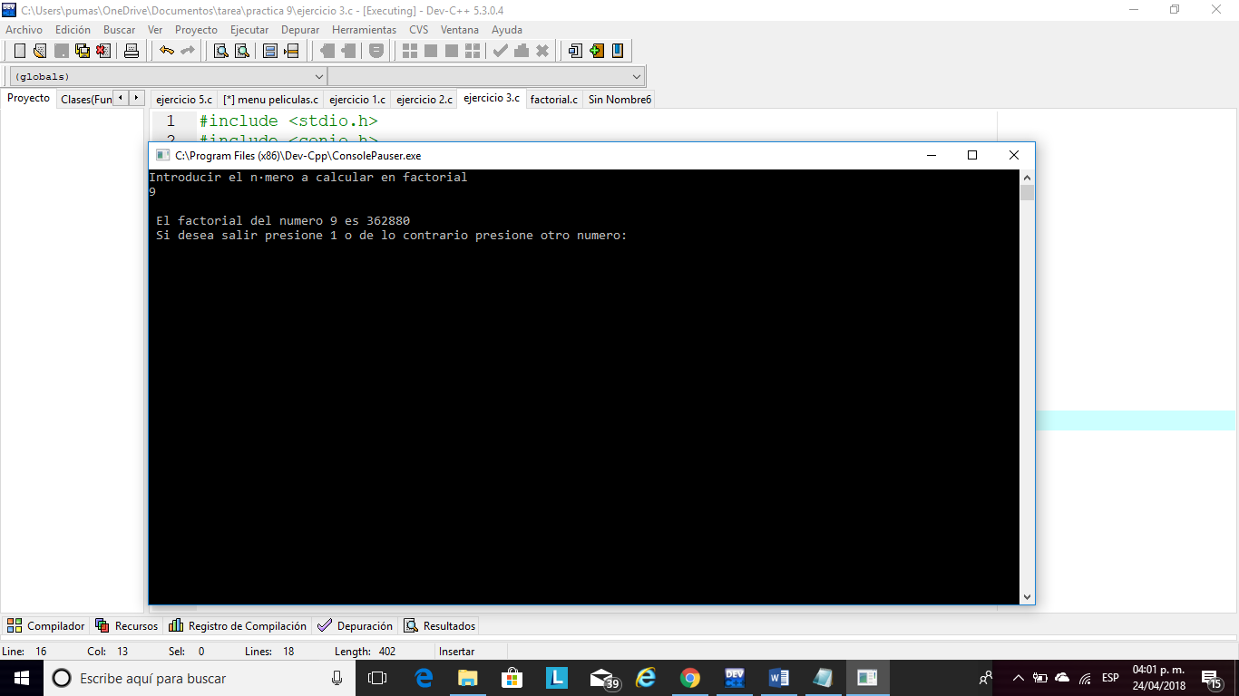

Ejercicio 4

En este caso el do- while nos sirve para poder ver que se puede repetir la secuencia sin salir de ella

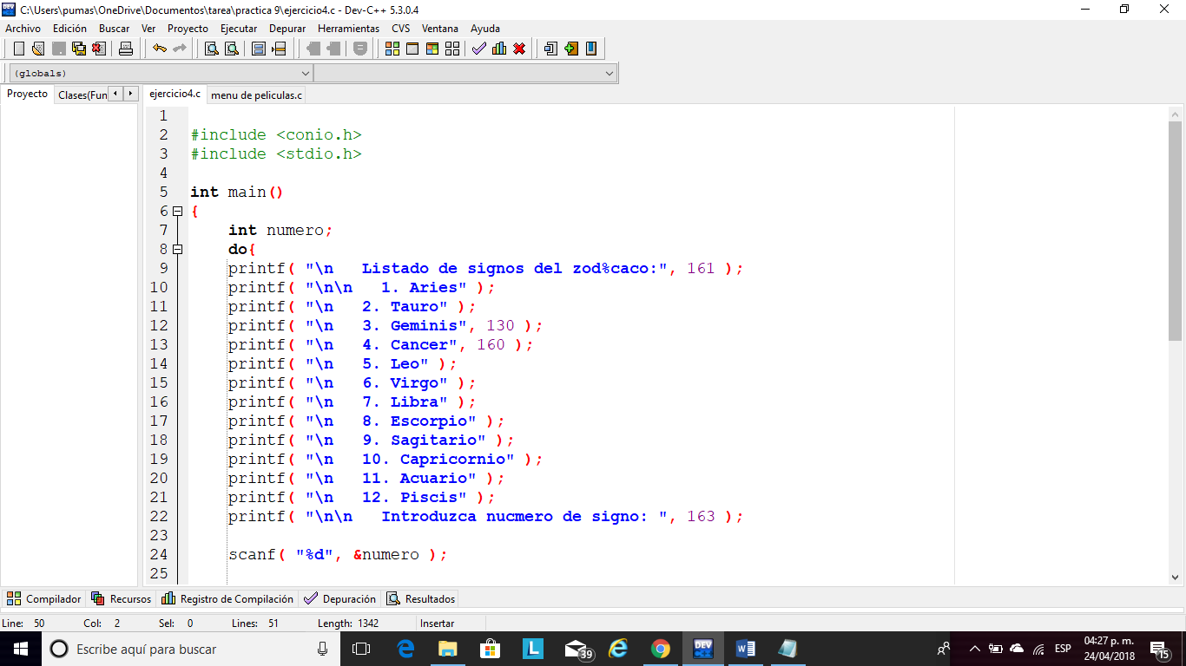

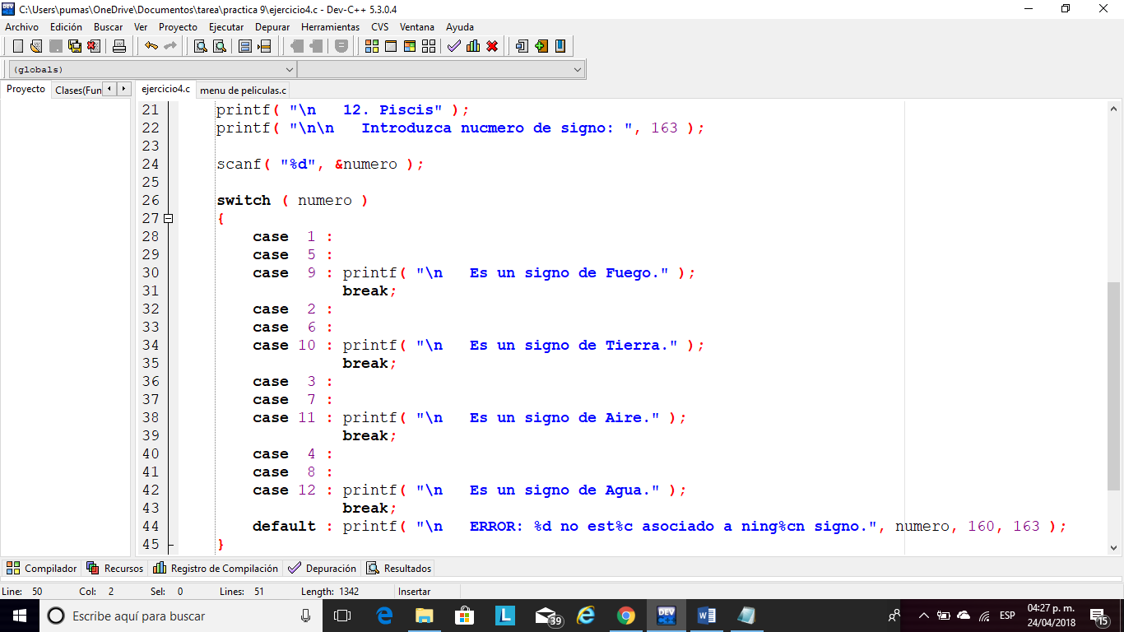

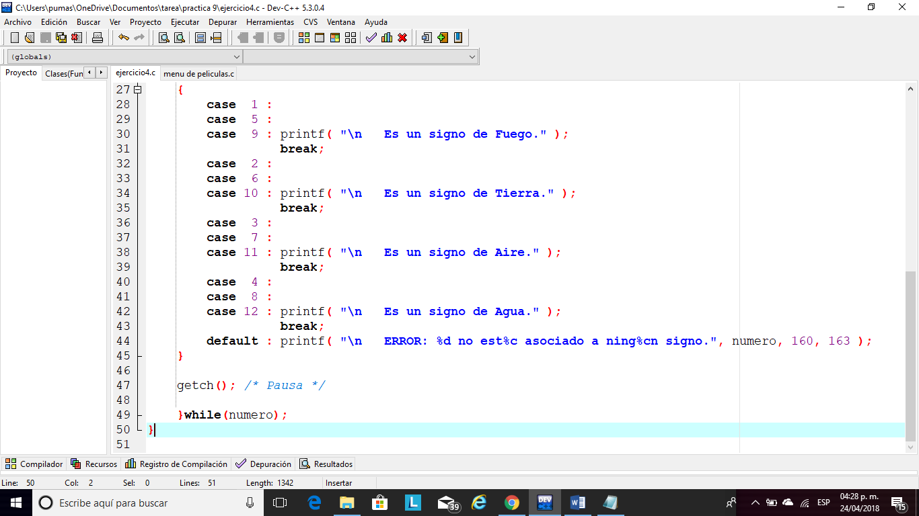

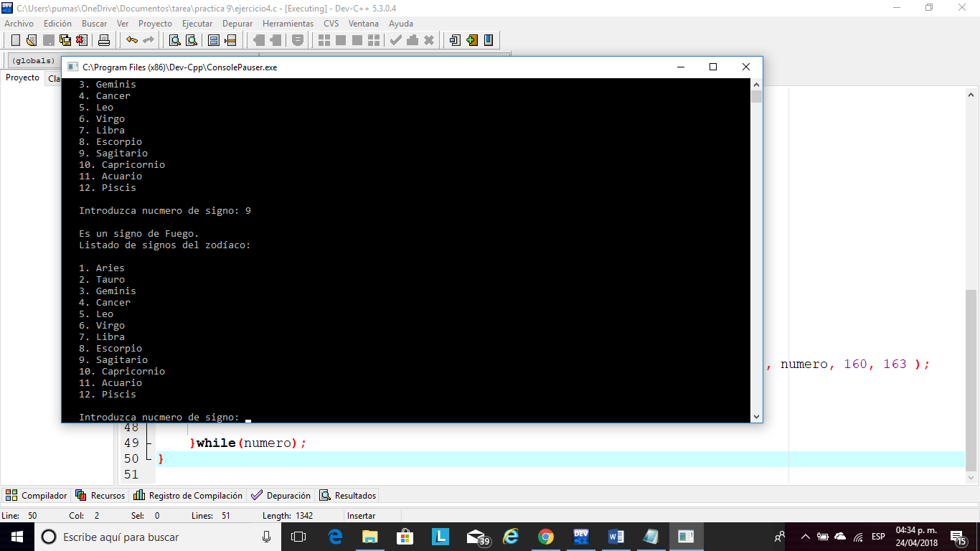

Ejercicio 5

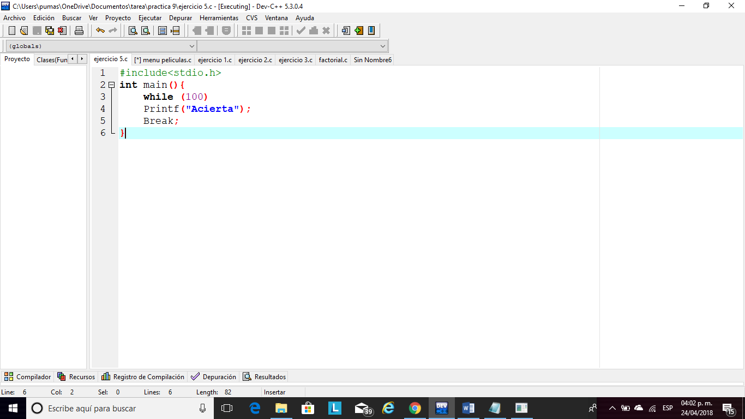

Es muy sencilla de ver el break no permite una salida, pero quitándoselo repetirá 100 veces la palabra “Acierta” esa es la función del comando while

Conclusión: En la práctica lo importante es conocer ciclos como el do- while una vez ejecutado el programa puedes ejecutar de nuevo tu función- main, otro punto por ejemplo es el punto while que repetirá nuestro código printf n cantidad de veces, siempre y cuando no haya algo que lo obstaculice, incluso otra cosa que observamos fue reconocer que existe la opción de salir y seguir en la parte ejecutable.